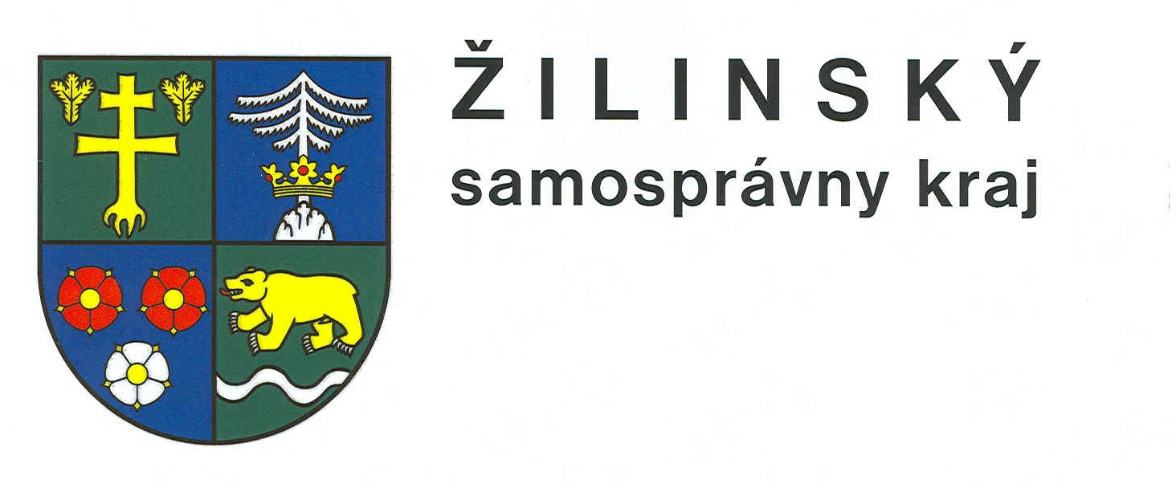
Súťažné otázky a úlohy vedomostnej súťaže
„Dvadsať rokov samostatnosti Slovenskej republiky“
február 2013
Záštitu nad súťažou prevzal Ing. Juraj Blanár

– predseda Žilinského samosprávneho kraja

Správne odpovede
na súťažné otázky a úlohy vedomostnej súťaže
„Dvadsať rokov samostatnosti Slovenskej republiky“
február 2013

Správne odpovede vedomostného testu:
1-c, 2-c, 3-a, 4-a, 5-b, 6-a, 7-d, 8-b, 9-a, 10-a, 11-a, 12-a, 13-b, 14-d, 15-e, 16-d, 17-e, 18-b, 19-c, 20-c, 21-c, 22-a, 23-e, 24-b, 25-c, 26-b, 27-c, 28-e, 29-b, 30-c

